党委办公室 校长办公室
关于做好奥运火炬传递有关工作的通知

全校各单位：
7月26日，举世瞩目的奥运圣火将抵达开封，在我校金明校区举行点火仪式并进行传递。为确保奥运火炬在我校传递活动的顺利进行，现将有关工作通知如下：
一、主题及口号
（一）主题：和谐之旅。
（二）口号：点燃激情、传递梦想。
二、组织领导
学校成立2008北京奥运会火炬接力河南大学传递活动领导组。人员组成如下：
组 长：张秉义 关爱和
副组长：梁晓夏 赵国祥 丁庭选 曹 奎 宋纯鹏
王 凌 关学增 孟庆琦 邢 勇
成 员：张德宗 王天泽 张 锟 许绍康 李文山
周保平 陈岷江 韩守富 莫起升 孙 铁
赵乃璞 娄素君 李保印 杨 军 姚树基
丁英俊
领导小组办公室设在党办、校办，办公室主任分别由张锟、许绍康兼任。
办公室下设综合协调组、人员组织组、文艺演出组、氛围营造与宣传组、安全保卫组、翻译组和后勤保障组等7个工作组。
三、人员组织工作的几点要求
（一）要认真组织。火炬传递当日，各单位主要负责人要亲临现场指挥，按照学校分配人数，组织师生员工提前到划定区域和位置。具体集结时间另行通知。
（二）要做好人员登记。各单位要在火炬传递前，对所有参与活动的人员进行排查，确保火炬传递活动万无一失。各学院要认真组织学生填写《河南大学参加奥运火炬传递欢迎活动学生登记表》，存档备查。各单位请于7月20日之前将参与活动的师生员工名单报学生处办公室。
（三）要提供必须用品。师生员工参与活动所需的太阳帽、文化衫、国旗、奥运旗、小国旗、小奥运旗等，由学校统一制作、提供。各单位根据通知，届时到学生处统一领取。除此之外，各学院可自备院旗、五彩旗、花束、彩条等，并根据学校拟定的宣传标语，自制个性宣传板、宣传横幅、标语牌等。同时，各单位要为师生员工提供饮用水，并准备凤油精、仁丹、霍香正气水、防暑药等。
（四）其它问题。1.参与活动的师生员工新老校区间往返问题由学校统一组织，具体安排另行通知。2.火炬队伍经过后，师生员工要在学校统一组织下撤离现场，严禁追随火炬传递队伍。3.根据市奥组委关于火炬传递安全保卫规定，金明校区暑期原定有培训、大型会议等活动的单位，要及时调整计划，7月26日前全部结束。所有在金明校区参与会议和业务培训的非本校人员届时要全部离校。

附件：1.河南大学参加奥运火炬传递欢迎活动学生登记表
2.各单位参加火炬传递欢迎活动人员情况一览表
3.奥运火炬传递欢迎队伍区位图
4.奥运火炬传递宣传标语

二〇〇八年七月十日

附件1
河 南 大 学
参加奥运火炬传递欢迎活动学生登记表

姓 名 |  | 性 别 |  |  |  | 年 龄
民 族 |  | 政 治  面 貌 |  |  |  | 健 康  状 况
学 院 |  | 年 级 |  |  |  | 专 业
家庭住址 |  |  |  | 联系方式
家  庭  情  况 | 父亲姓名 |  |  |  | 政治面貌
家  庭  情  况 | 工作单位
家  庭  情  况 | 母亲姓名 |  |  |  | 政治面貌
家  庭  情  况 | 工作单位
学
院
意
见
承  诺  书 | 本人自愿参加奥运火炬传递欢迎活动，听从指挥、服从安排、遵纪守法、文明参与，保证圆满完成任务。  特此承诺  承诺人： （签字）  年 月 日
附件2
各单位参加火炬传递欢迎活动人员
情况一览表

序号 | 单 位 | 已安排  学生数 | 补充安排学生数 | 教工  人数 | 总人数 | 区位 | 备注
1 | 机关党委 | —— | —— | 240 | 240 | 观众一区
2 | 外语学院 | —— | 100 | 55 | 155 | 观众一区
3 | 环境与规划学院 | 100 | 50 | 50 | 200 | 观众二区
4 | 土木建筑学院 | 100 | 50 | 50 | 200 | 观众二区
5 | 新闻与传播学院 | 100 | 100 | 50 | 250 | 1
6 | 艺术学院 | 100 | 220 | 80 | 400 | 2
7 | 东京临床学院 | 10 | 5 | 20 | 35 | 3
8 | 淮河临床学院 | 40 | 20 | 20 | 80 | 4
9 | 法学院 | 100 | 80 | 40 | 220 | 5
10 | 体育学院 | 100 | 100 | 55 | 255 | 6
11 | 文学院 | 100 | 150 | 60 | 310 | 7
12 | 离退休工作处 | —— | —— | 20 | 20 | 8区北侧 | 各单位由西向东依次列队
13 | 后勤服务总公司 | —— | —— | 40 | 40 | 8区北侧 | 各单位由西向东依次列队
14 | 图书馆 | —— | —— | 50 | 50 | 8区北侧 | 各单位由西向东依次列队
15 | 出版社 | —— | —— | 30 | 30 | 8区北侧 | 各单位由西向东依次列队
16 | 接待服务中心 | —— | —— | 30 | 30 | 8区北侧 | 各单位由西向东依次列队
17 | 校产办 | —— | —— | 30 | 30 | 8区北侧 | 各单位由西向东依次列队
18 | 特种功能材料  重点实验室 | —— | —— | 25 | 25 | 8区北侧 | 各单位由西向东依次列队
19 | 植物逆境生物学  重点实验室 | —— | —— | 15 | 15 | 8区北侧 | 各单位由西向东依次列队
20 | 校医院 | —— | —— | 20 | 20 | 8区北侧 | 各单位由西向东依次列队
21 | 艺术附中 | —— | —— | 5 | 5 | 8区南侧 | 各单位由西向东依次列队
2 | 附小 | —— | —— | 10 | 10 | 8区南侧 | 各单位由西向东依次列队
23 | 幼儿园 | —— | —— | 10 | 10 | 8区南侧 | 各单位由西向东依次列队
24 | 马列德育教研部 | —— | —— | 30 | 30 | 8区南侧 | 各单位由西向东依次列队
25 | 大学外语教学部 | —— | —— | 50 | 50 | 8区南侧 | 各单位由西向东依次列队
26 | 公共体育教研部 | —— | —— | 50 | 50 | 8区南侧 | 各单位由西向东依次列队
27 | 公共计算机教研部 | —— | —— | 40 | 40 | 8区南侧 | 各单位由西向东依次列队
28 | 基础实验教学中心 | —— | —— | 35 | 35 | 8区南侧 | 各单位由西向东依次列队
29 | 远程与继续  教育学院 | —— | —— | 35 | 35 | 8区南侧 | 各单位由西向东依次列队
30 | 医学院 | 100 | 80 | 55 | 235 | 9
31 | 药学院 | 100 | 100 | 55 | 255 | 10
32 | 护理学院 | 100 | 80 | 35 | 215 | 11
33 | 计算机与信息  工程学院 | 100 | 180 | 55 | 335 | 12
34 | 经济学院 | 100 | 200 | 60 | 360 | 13
35 | 数学与信息  科学学院 | 100 | 150 | 50 | 300 | 14
36 | 工商管理学院 | 100 | 200 | 55 | 355 | 15
37 | 化学化工学院 | 100 | 120 | 60 | 280 | 16
38 | 教育科学学院 | 100 | 50 | 50 | 200 | 17
39 | 黄河水利学院 | —— | —— | —— | 2000 | 18
40 | 开封大学 | —— | —— | —— | 1400 | 19
41 | 物理与电子学院 | 100 | 200 | 60 | 360 | 20
42 | 生命科学学院 | 100 | 80 | 50 | 230 | 21
43 | 历史文化学院 | 100 | 100 | 50 | 250 | 22
44 | 哲学与公共  管理学院 | 100 | 200 | 50 | 350 | 23
45 | 民生学院 | 100 | 400 | 30 | 530 | 24
46 | 国际教育学院 | 100 | 200 | 40 | 340 | 25
合计 |  | 2250 | 3215 | 2000 | 10865

附件3
奥运火炬传递欢迎队伍区位图
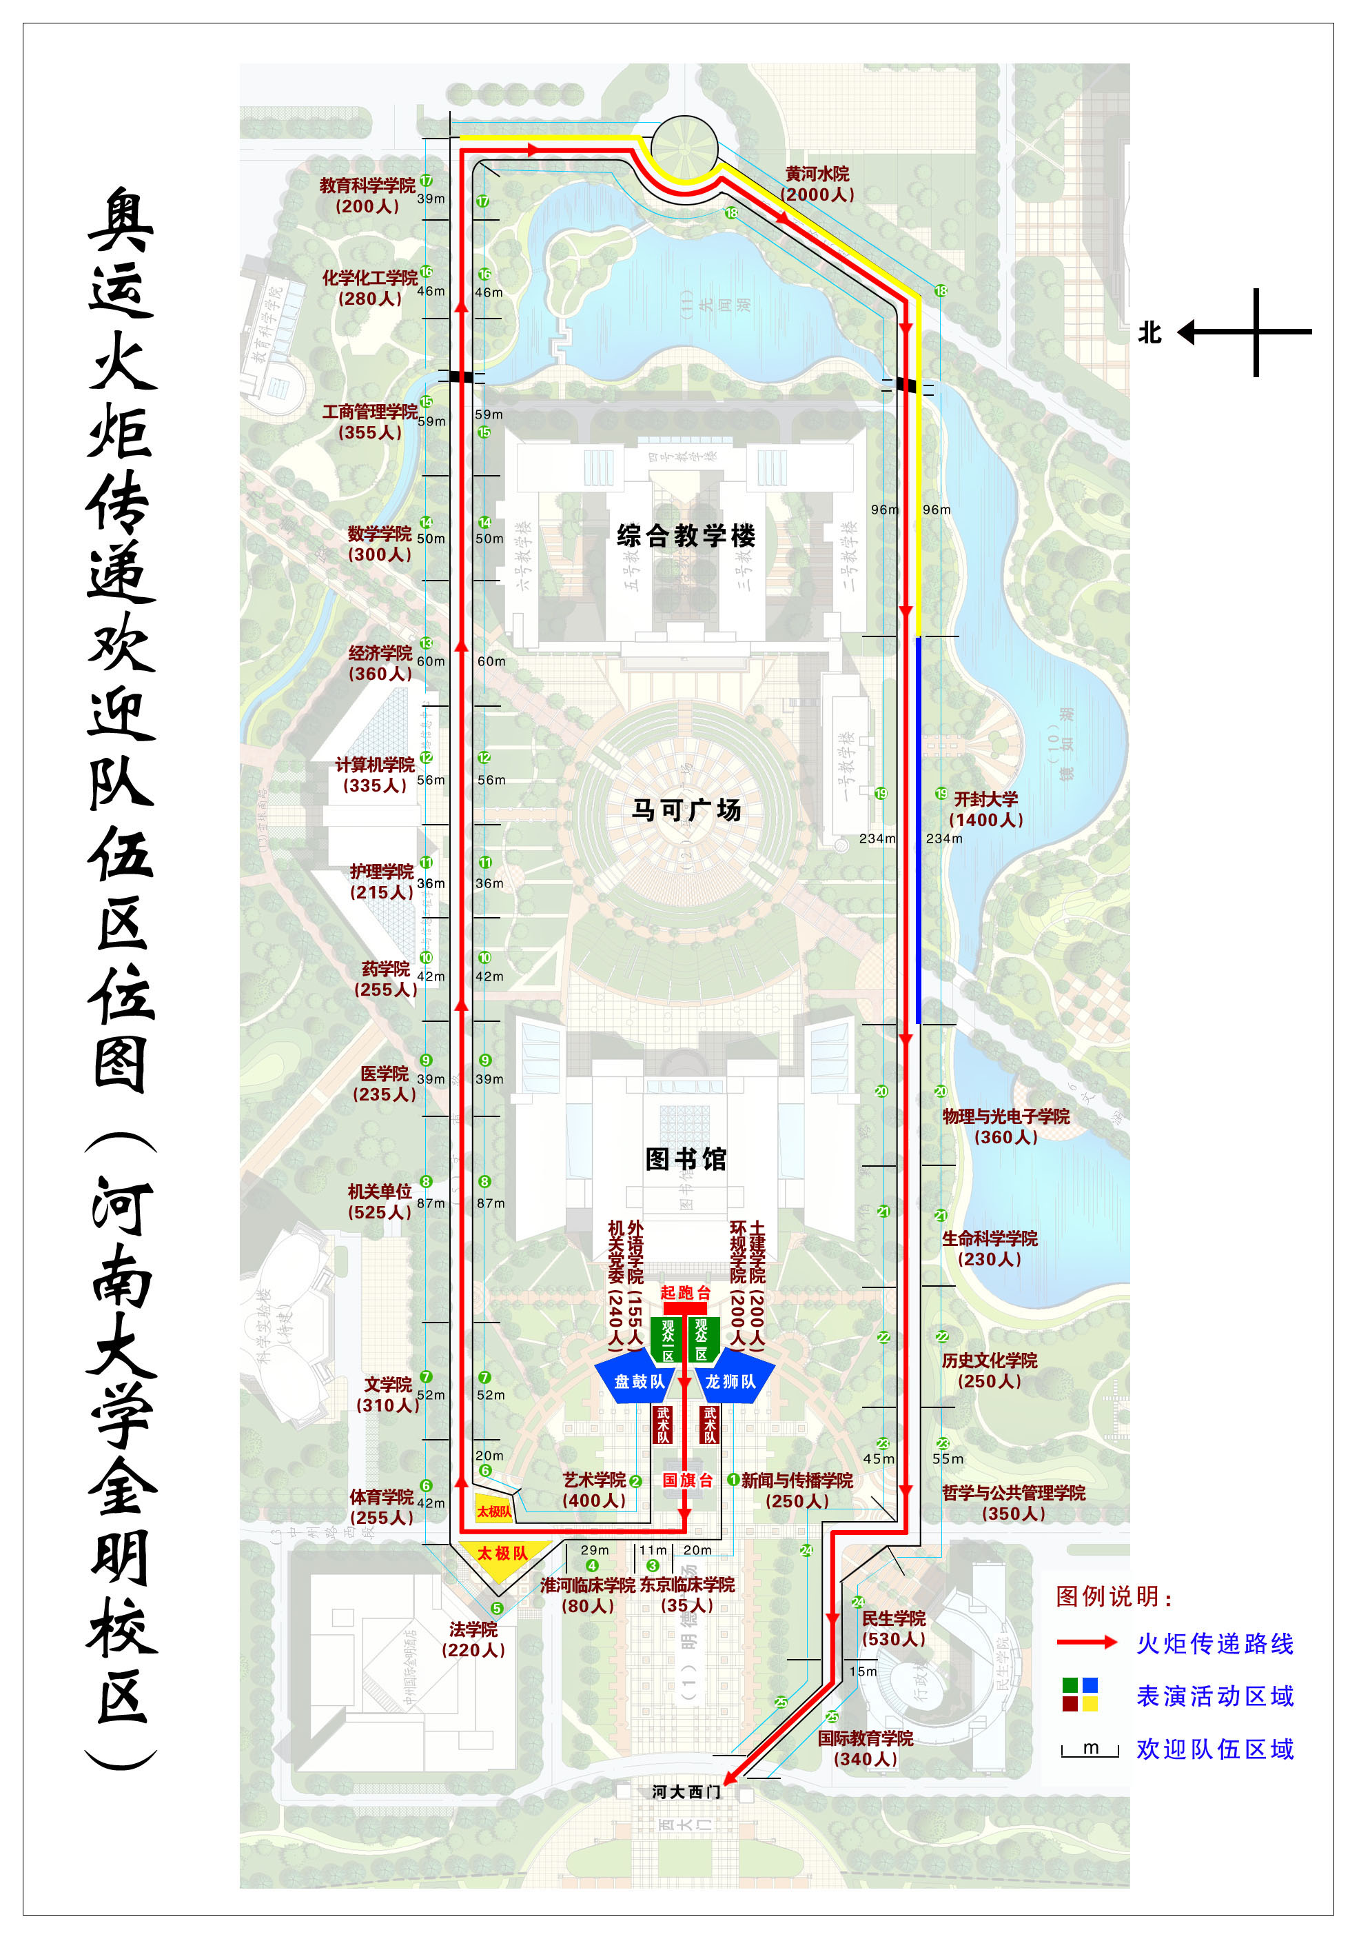
附件4
奥运火炬传递宣传标语
1．点燃激情 传递梦想
2．携手迎奥运 齐心创和谐
3．迎奥运,讲文明,树新风
4．奥运向我走来，我为奥运添彩
5．运动 健康 文明 和谐
6．拼搏 奋斗 团结 进步
7．爱我河大，增辉奥运
8．人文奥运，人文河大
9．迎接北京奥运,共建和谐校园
10．爱河大，爱运动，爱健康；我参与 我奉献 我快乐
11．更快、更高、更强
12．同一个世界，同一个梦想
13．踏着昨天的辉煌，向更高的目标飞跃
14．迎奥运、讲文明、树新风，携手共建和谐校园
15．百年奥运 百年梦想 百年河大 百年辉煌
16．中国加油 奥运加油 汶川加油
17．弘扬奥运精神 支持抗震救灾
18．情系奥运 心系灾区

主题词：体育 奥运 火炬传递 安排 通知
河南大学校长办公室 2008年7月10日印发

